*Halo 2 (como una adaptación de megaman)*

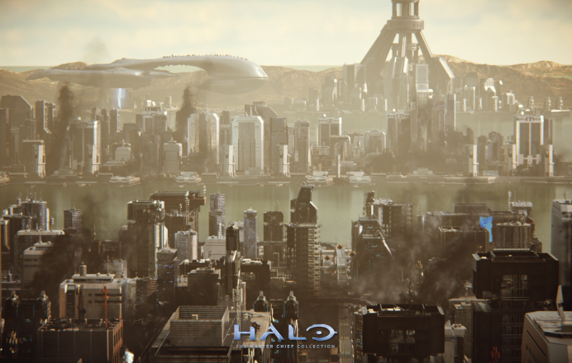Halo es uno de mis juegos favoritos por lo que pienso hacer una adaptación de este juego en 2D en plataformas haciendo alusión un poco a megaman, creo que la mejor adaptación puede ser una escena de los primeros niveles de Halo 2 en la ciudad de mombasa, realmente creo que la historia no es lo mas importante al ser una adaptación de algo que ya existe, pero creo que puede quedar muy bien un juego de halo en un plataformero, el juego comienza con la invacion de la alianza alienígena covenant en la metrópolis de mombasa y la UNSC (que seria como el ejercito de los mundos unidos) despliega todas sus fuerzas para para detener el ataque, entre estas la mas eficiente es un soldado genéticamente alterado llamado Spartan, y el protagonista, Jhon-117, o mejor conocido como el master chief tiene que detener toda la invacion antes de que el covenant destruya todo el mundo y termine con la humanidad en la tierra.

En el apartado de gameplay el primer nivel se va a llevar acabo en un puente que es la entrada principal a la ciudad, vas a tener un arma del cual vas a tener municion infinita, la magnum(una pistola normal) pero podras recoger varias armas, el personaje principal podrá hacer saltos, ir hacia adelate o hacia atrás y habrá varios enemigos ( los principales serán ungoy pero también abra elite, jackal y hunters) además de la inclusión de vehículos de batalla de ambos bandos, quiero que sea mucho mas frenético que un megaman.

**Magnum**

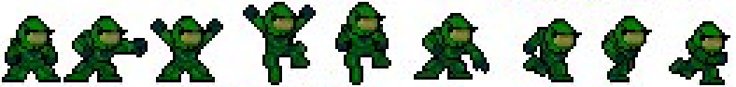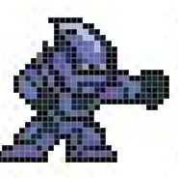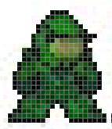

**Elite**

**Jhon -117 Master Chief**

**Armas**

**Pelican**

**Hunter**

**Jackal**

**Vehículos UNSC**

**Vehículos Covenant**

